ภาคผนวก จ
ภาพกิจกรรมแสดงผลงานวิชาโครงงาน

ภาพกิจกรรมแสดงผลงานวิชาโครงการ
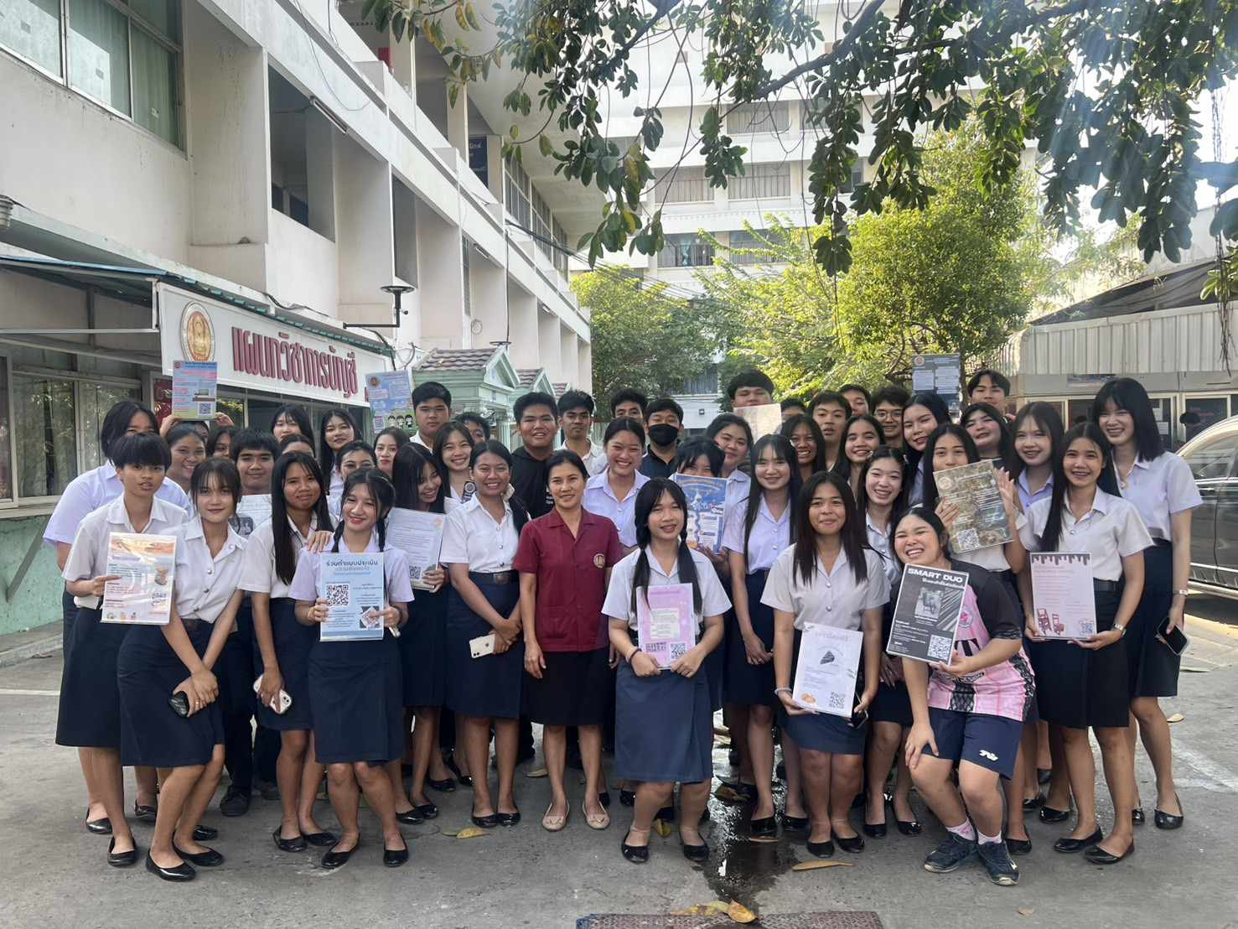

ภาพที่ จ_1 กิจกรรมนําเสนอวิชาโครงงาน ณ แผนกวิชาคอมพิวเตอร์ธุรกิจ วิทยาลัยเทคนิคสระบุรี

.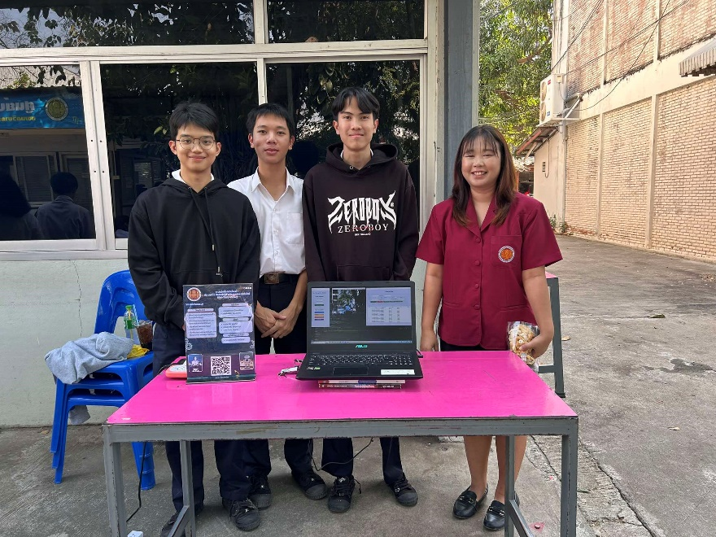

ภาพที่ จ_2 นำเสนอโครงงานระบบเช็คชื่อด้วยการสแกนใบหน้า

ภาพกิจกรรมแสดงผลงานวิชาโครงการ

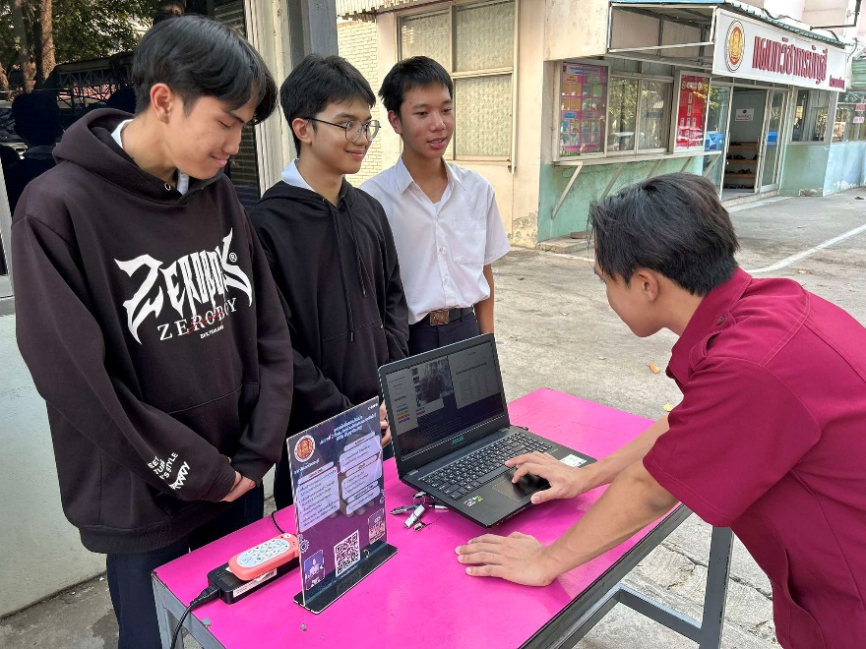

ภาพที่ จ_3 นำเสนอสิ่งประดิษฐ์

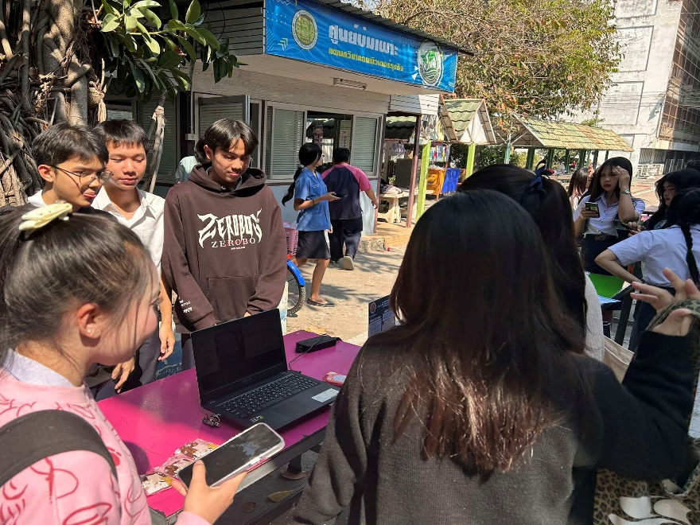

ภาพที่ จ_4 กลุ่มตัวอย่างตอบแบบประเมินความพึงพอใจ

